**Creating Company Database**

Создадим таблицу «Employee», которая содержит информацию о работниках.

|  |  |  |  |  |  |  |  |  |
| --- | --- | --- | --- | --- | --- | --- | --- | --- |
| **Employee** | | | | | | | | |
| **emp_id** | **first_name** | **last_name** | **birth_date** | **sex** | **salary** | **super_id** | **branch_id** |
| 100 | David | Wallace | 17.11.1967 | M | 250000 | NULL | 1 |
| 101 | Jan | Levinson | 11.05.1961 | F | 110000 | 100 | 1 |
| 102 | Michael | Scott | 15.03.1964 | M | 75000 | 100 | 2 |
| 103 | Angela | Martin | 25.06.1971 | F | 63000 | 102 | 2 |
| 104 | Kelly | Kapoor | 05.02.1980 | F | 55000 | 102 | 2 |
| 105 | Stanley | Hudson | 19.02.1958 | M | 69000 | 102 | 2 |
| 106 | Josh | Porter | 05.09.1969 | M | 78000 | 100 | 3 |
| 107 | Andy | Bernard | 22.07.1973 | M | 65000 | 106 | 3 |
| 108 | Jim | Halpert | 01.10.1978 | M | 71000 | 106 | 3 |

Скрипт для создания таблицы выглядит следующим образом

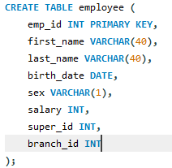

Также создадим таблицу «branch» в которой хранится информация о филиалах в которых работают работники.

|  |  |  |  |
| --- | --- | --- | --- |
| **Branch** | | | |
| **branch_id** | **branch_name** | **mgr_id** | **mgr_start_date** |
| 1 | Corporate | 100 | 09.02.2006 |
| 2 | Scranton | 102 | 06.04.1992 |
| 3 | Stamford | 106 | 13.02.1998 |

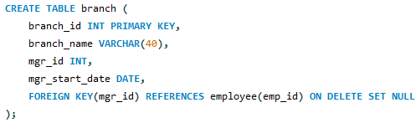

**FOREIGN KEY** – позволяет установить связи между таблицами. В этом случае, значения в столбце «mgr_id» ссылаются на столбец «emp_id» в таблице **Employee**.

В таблице **Employee** столбцы «super_id» и «branch_id» имеют ссылочные значения, поэтому установим связь между таблицами.

В столбце «super_id» значения ссылаются на столбец «emp_id», поэтому мы должны установить связь между ними.

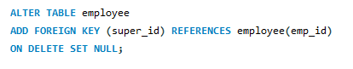

В столбце «branch_id» значения ссылаются на тот же столбец, но в таблице «Branch», поэтому также установим связь между этими столбцами.

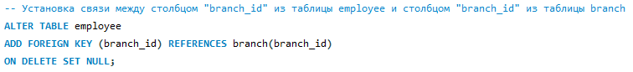

Создадим третью таблицу – «Client». В этой таблице имеется три столбца: **client_id, client_name и branch_id**. В данной таблице значения третьего столбца ссылаются на «branch_id» в таблице **Branch**.

|  |  |  |
| --- | --- | --- |
| **Client** | | |
| **client_id** | **client_name** | **branch_id** |
| 400 | Dunmore Highschool | 2 |
| 401 | Lackawana Country | 2 |
| 402 | FedEx | 3 |
| 403 | John Daly Law, LLC | 3 |
| 404 | Scranton Whitepages | 2 |
| 405 | Times Newspaper | 3 |
| 406 | FedEx | 2 |

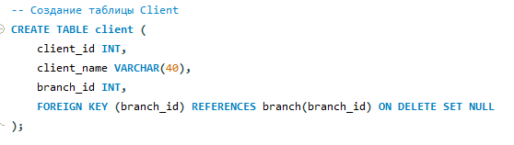

Создадим таблицу **«**Works With**»**, которая даёт информацию об общих количествах продажах.

|  |  |  |
| --- | --- | --- |
| **Works_With** | | |
| **emp_id** | **client_id** | **total_sales** |
| 105 | 400 | 55000 |
| 102 | 401 | 267000 |
| 108 | 402 | 22500 |
| 107 | 403 | 5000 |
| 108 | 403 | 12000 |
| 105 | 404 | 33000 |
| 107 | 405 | 26000 |
| 102 | 406 | 15000 |
| 105 | 406 | 130000 |
|  |  |  |

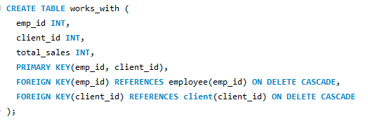

И создадим последнюю таблицу «Branch Supplier», которая предоставляет нам информацию о поставщиках.

|  |  |  |
| --- | --- | --- |
| **Branch Supplier** | | |
| **branch_id** | **supplier_name** | **supply_type** |
| 2 | Hammer Mill | Paper |
| 2 | Uni-Ball | Writing Utensils |
| 3 | Patriot Paper | Paper |
| 2 | J.T. Forms & Labels | Custom Forms |
| 3 | Uni-Ball | Writing Utensils |
| 3 | Hammer Mill | Paper |
| 3 | Stamford Labels | Custom Forms |

**Вставка значений**

Вставим значения в таблицу **Employee**. Однако, при добавлении значения в столбец «branch_id» мы устанавливаем NULL так как значения данного столбца ссылаются на таблицу **Branch**, а туда мы ещё не проводили ставку значений.



Вторым шагом вставим значения таблицу **Branch**. Данная вставка продемонстрирована ниже:



Теперь мы имеем значение столбца «branch_id» в таблице **Branch.** Таким образом, мы можем вставить его в соответствующий столбец таблицы **Employee**, используя команду **UPDATE**.



Таким образом, будем последовательно заполнять значениями таблицы «Employee» и «Brach». Также добавим данные в таблицы: «Branch Supplier», «Client» и «Works_with».